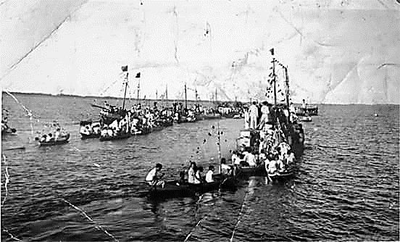
FIGURA 01: Primeiro Círio Fluvial de Santo Antônio de Oriximiná. Imagem digital. Disponível em
http://santoantonioorixi.blogspot.com.br, acesso em 23/07/2016.

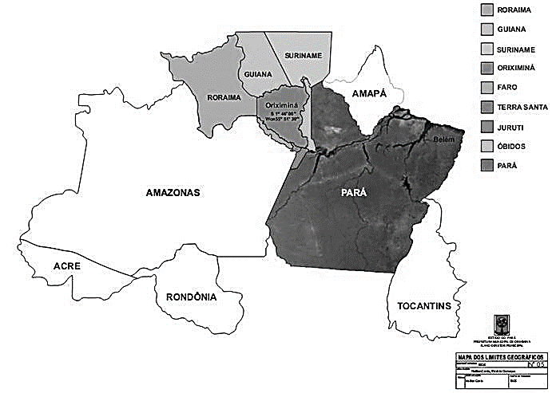FIGURA 02: Mapa da Região Amazônica, com a localização e os limites geográficos do município de Oriximiná – Pará. Disponível em: https://orixi.files.wordpress.com/2010/02/mapa-oriximina-com-fronteiras.jpg, acessado em 20/07/2015.

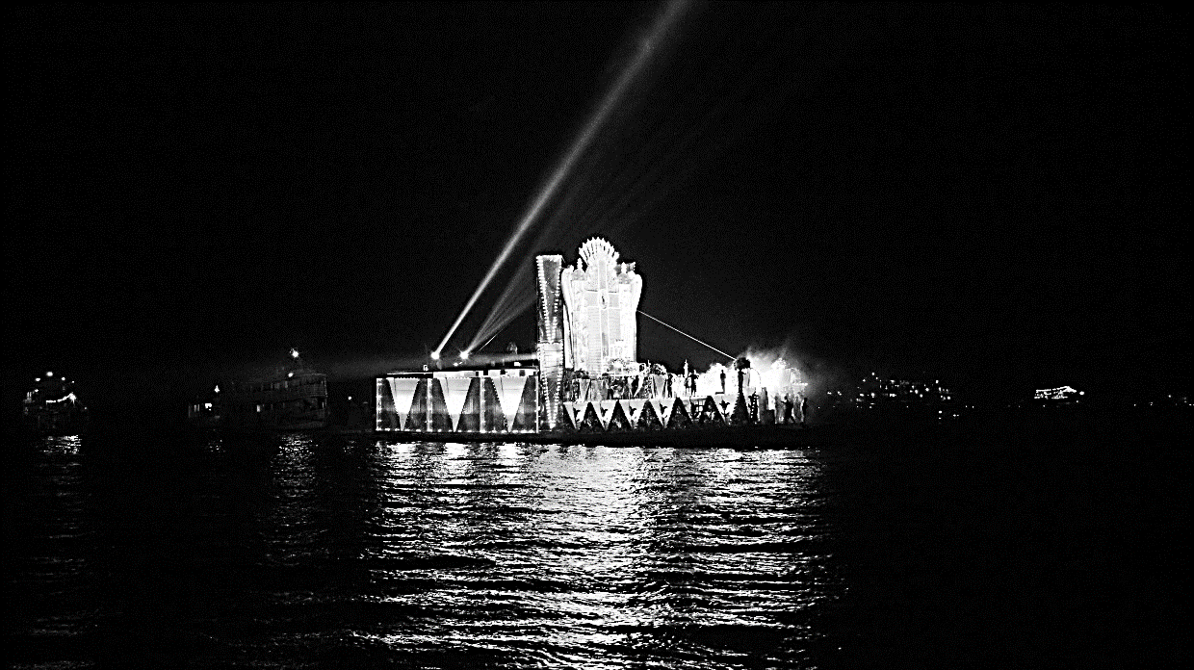
FIGURA 03: TEIXEIRA, M. J. M. Balsa conduzindo a imagem de Santo Antônio. Imagem digital. Oriximiná-PA. Agosto/2014.

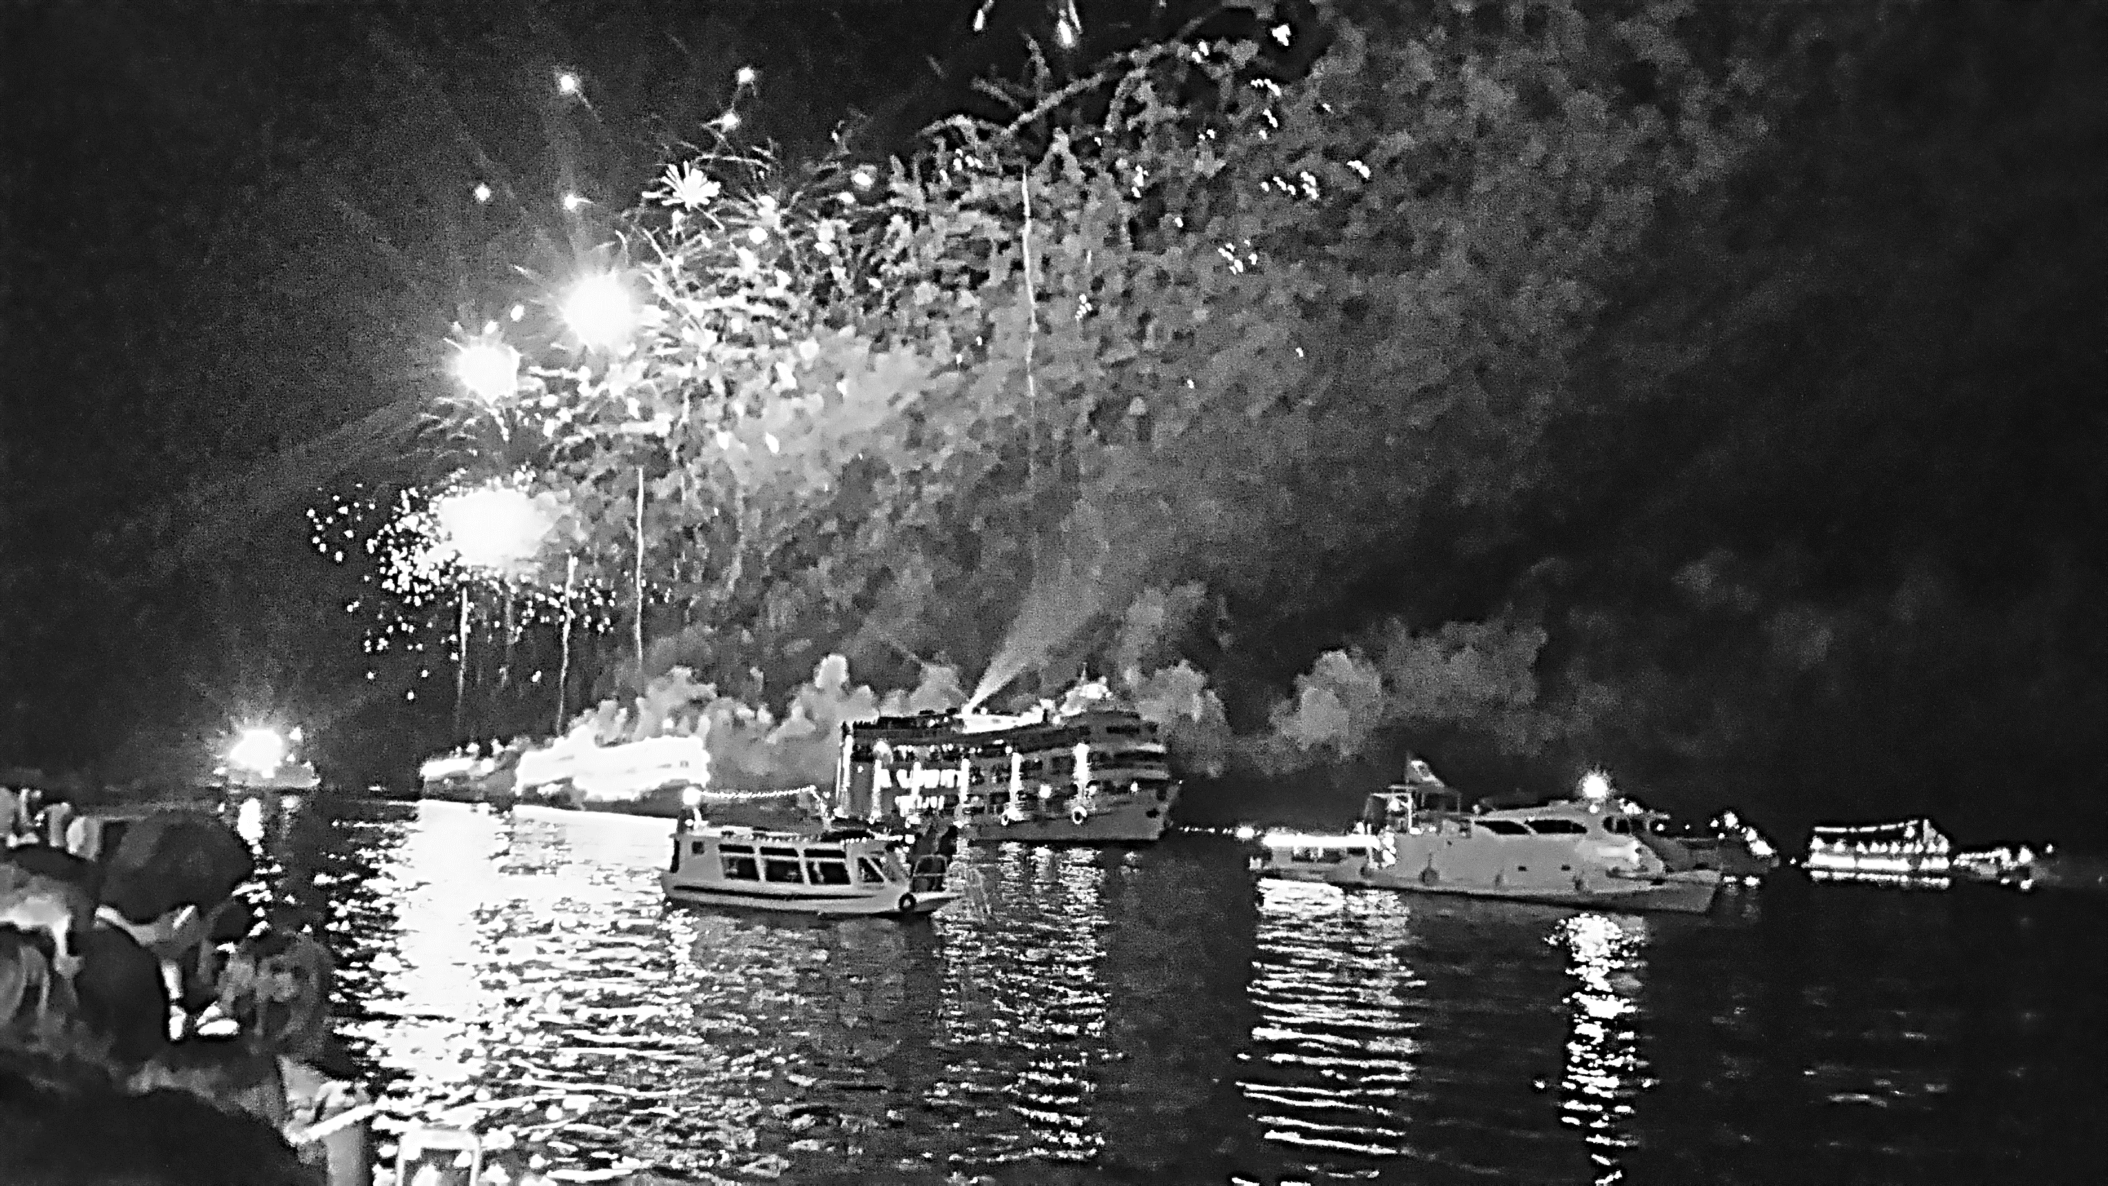
FIGURA 04: TEIXEIRA, M. J. M. Barcos enfeitados e iluminados na procissão fluvial. Imagem digital. Oriximiná-PA. Agosto/2014.

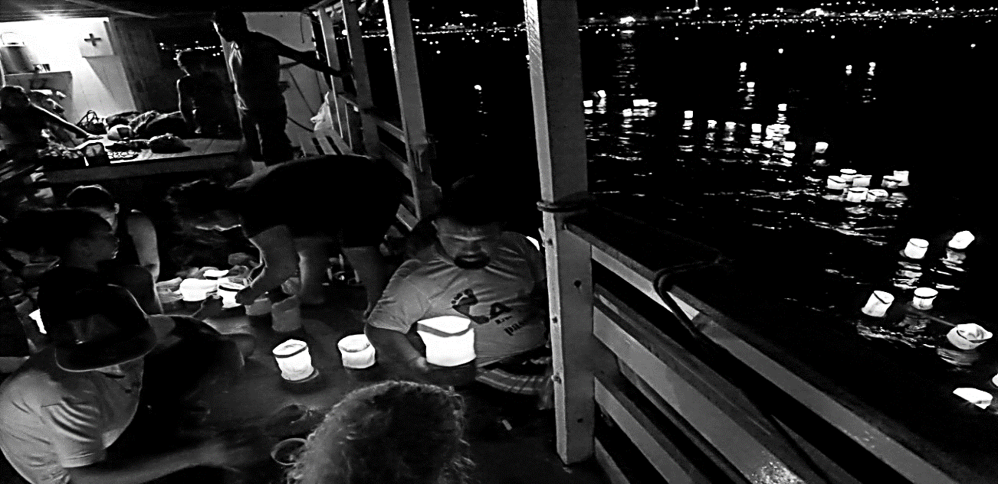
FIGURA 05: TEIXEIRA, M. J. M. Barquinhas coloridas iluminando o rio Trombetas. Imagem digital. Oriximiná-PÁ. Agosto/2015

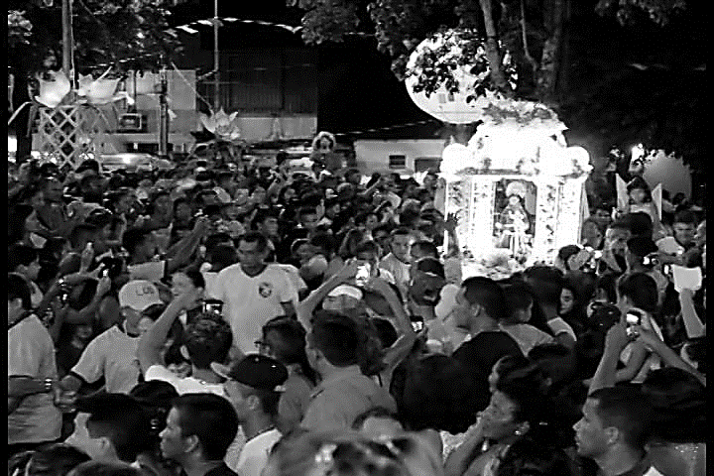
FIGURA 06: TEIXEIRA, M. J. M. Imagem de Santo Antônio na procissão terrestre. Imagem digital. Oriximiná-PA. Agosto/2015.

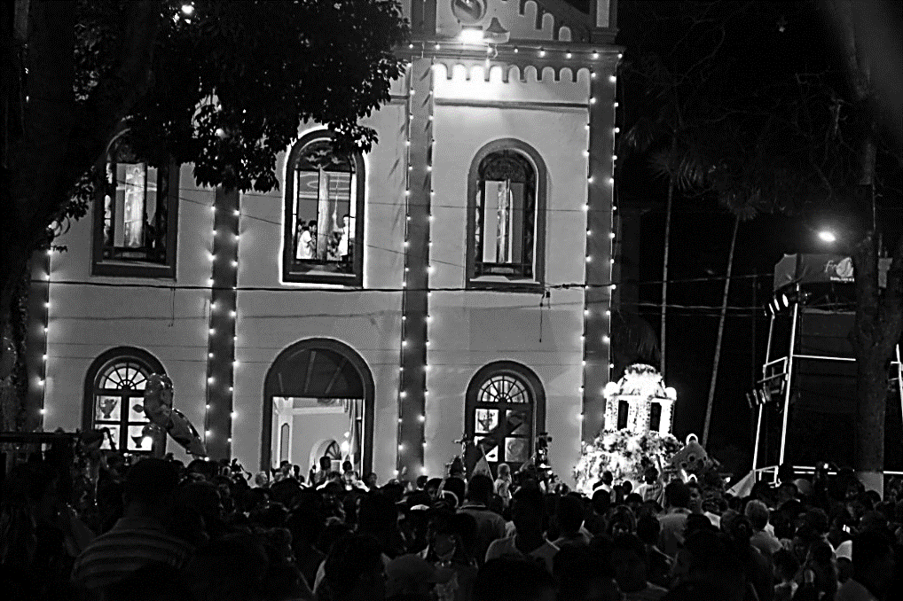
FIGURA 07: TEIXEIRA, M. J. M. Missa campal em frente à Igreja Matriz no dia do Círio. Imagem digital. Oriximiná-PA. Agosto/2014.

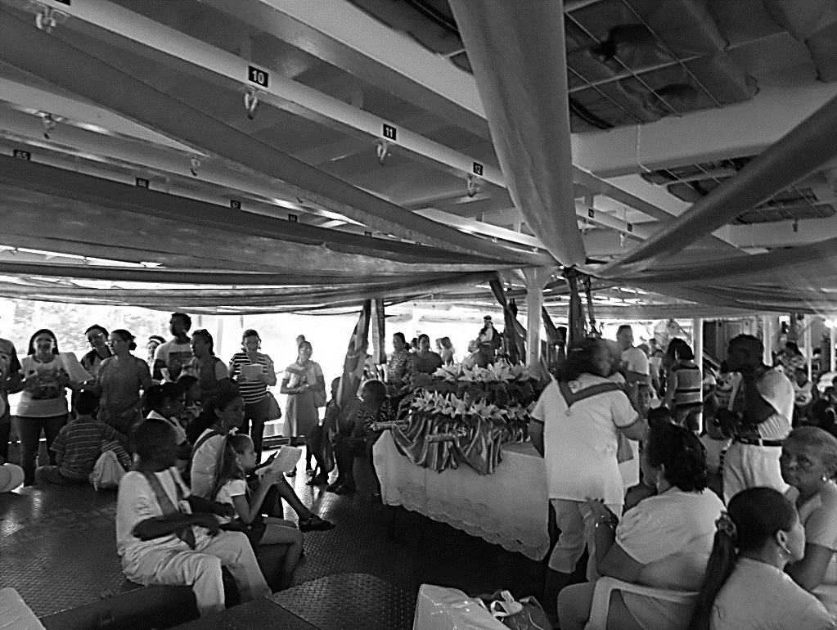FIGURA 08: TEIXEIRA, M. J. M. As mulheres na organização do Translado da imagem de Santo Antônio. Imagem digital. Oriximiná-PA. Agosto/2014.

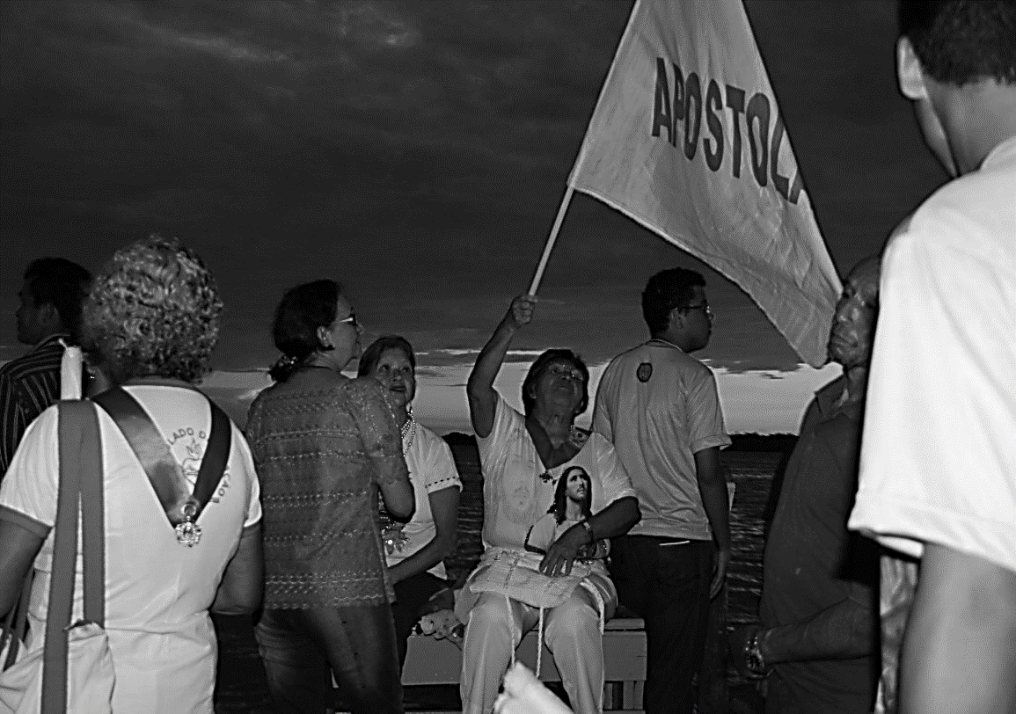
FIGURA 09: TEIXEIRA, M. J. M. Mulheres do Grupo do Apostolado da oração aguardando a chegada de Santo. Imagem digital. Oriximiná-PA. Ago. /2015.

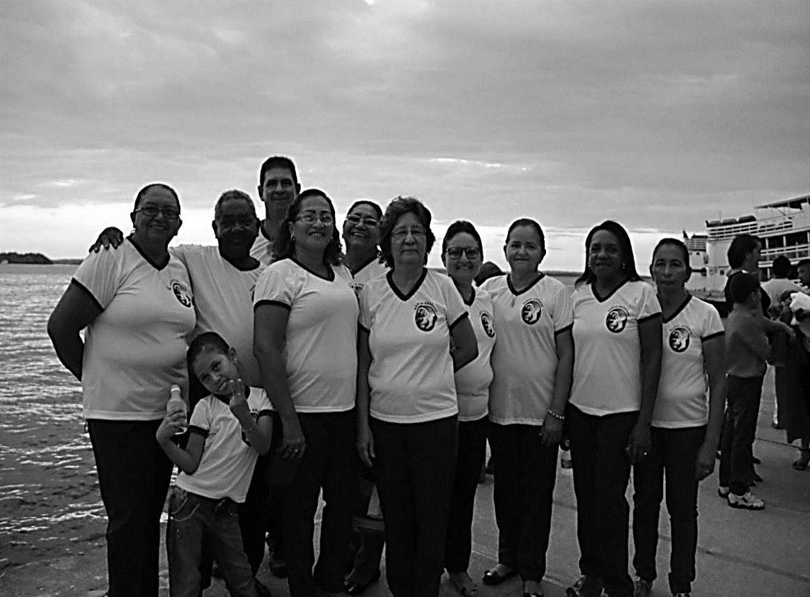FIGURA 10: TEIXEIRA, M. J. M. Os guardas de Santo Antônio aguardam a chegada do Círio. Imagem digital. Oriximiná-PA. Agosto/2015

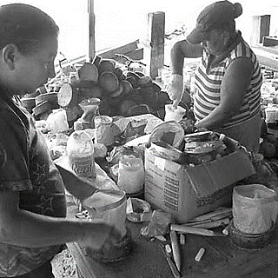
FIGURA 11: TEIXEIRA, M. J. M Romeiras confeccionando as barquinhas para o Círio. Imagem digital. Oriximiná-PA. Julho/2014.

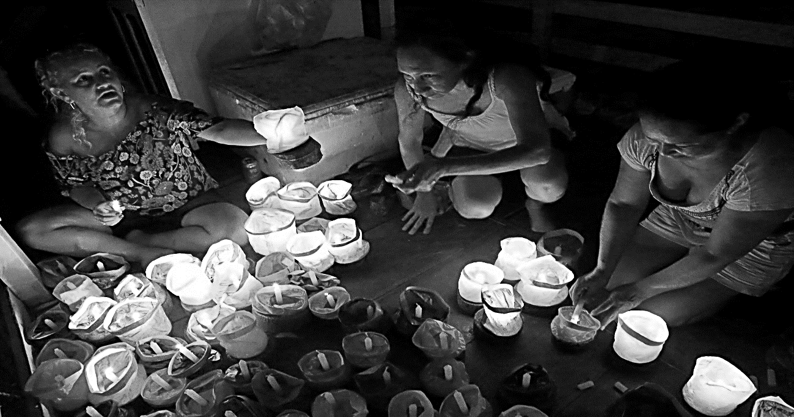
FIGURA 12: TEIXEIRA, M.J.M. Mulheres organizando as barquinhas no Círio de Santo Antônio. Imagem digital. Agosto/2015.

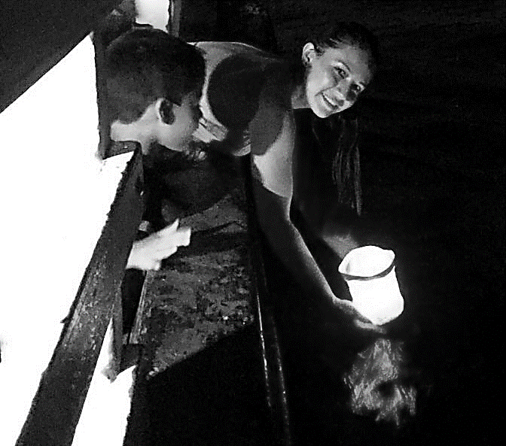FIGURA 13: ALMEIDA, J. L. Devota soltando as barquinhas no Rio Trombetas. Imagem digital. Oriximiná-PA. Agosto/2015

